太魯閣國家公園環境教育教學活動教案
教學單元 | 外來種生物對環境的影響 | 活動地點 | 太魯閣台地、得卡倫步道
教學年級 | 國中、高中、社會人士 | 設計者 | 太魯閣國家公園
教學來源 | 自編 | 教學時間 | 共三節120分鐘
教學資源 | 太魯閣國家公園解說手冊、動植物圖鑑、實物標本、各種植物種子、遊戲卡、台灣立體地圖、太魯閣立體地圖、投影片
教學目標 | - 瞭解太魯閣國家公園成立宗旨和生態保護的關係。  - 瞭解園區內有哪些原生種生物及保育現況。  - 瞭解園區內有哪些外來種生物對環境衝擊影響及預防。  - 瞭解太魯閣國家公園與溪流生態。  - 瞭解植物種子的傳播方式對環境的影響。  - 讓大家迫切體認環境保護的重要，並成為環保的尖兵。
能力指標 | - 自然與生活科技  1-2-1-1 察覺事物具有可辨識的特徵和屬性  2-3-2-2 觀察動物的型態及運動方式之特殊性及共通性  2-3-2-4 藉著對動物及植物的認識，自訂一些標準將動物、植物分類。  5-2-1-1 相信細心的觀察和多一層的詢問，常有許多新的發現。  5-2-1-2 能由探討活動中獲得發現和新的認知，培養信心和樂趣。  6-3-1-1 對他人的資訊或報告提出合理的求證和質疑。  6-3-2-3 面對問題時，能做多方面思考，提出解決方法。  7-3-0-2 把學習到的科學知識和技能運用於日常生活之中。  - 綜合活動領域  1-2-2 參與各式各類的活動，探索自己的興趣與專長  2-1-4 認識和欣賞周遭的環境  4-1-2 整理自己的生活空間，成為安全的生活環境。  4-1-3 知道環境保護和自己生活息息相關的關係。  4-2-3 瞭解自己在各種情境中可能的反應，並學習抗拒及誘惑。  - 六大議題  人權1-2-1 欣賞個別差異並尊重自己及他人的權益。  人權1-2-2 關心弱勢並知道人權是普遍的，不容被剝奪的。  人權1-2-3 說出全力與個人責任的關係，並且能在日常生活中實現。  環境1-2-1 覺知環境與個人身心健康的關係。  環境1-2-1 覺知自己的生活方式與環境的影響。  環境1-2-2 能瞭解生活周遭的環境問題及其對個人、學校、社區的影響。  環境1-2-3 能運用簡單的科學科技蒐集、運用資訊來探討、瞭解環境相關問題。

教 學 流 程
學習  目標 | 教 學 步 驟 | 教學資源 | 時間 | 教學評量
瞭解太魯閣國家公園成立宗旨和生態保護的關係 | 一、引起動機：  - 太魯閣國家公園峽谷的形成具有獨特性和唯一性，因此被英國旅遊雜誌列入人生必遊景點之一。  教師說明：  英國旅遊雜誌列入人生必遊景點之一。  1約旦佩特拉古城 2義大利威尼斯大運河  3肯亞馬賽馬拉保護區 4澳洲雪梨大橋  5台灣太魯閣 6澳洲帝王谷  7土耳其卡帕多奇亞奇石區 8秘魯的的喀喀湖  9澳洲電纜海灘 10瑞士少女峰  - 太魯閣國家公園豐富的生態令世界生物學家驚豔萬分。  教師說明：  位於北緯23.5度北回歸線的台灣，上天給了台灣最特殊的地理、氣候、生態環境，我們應該瞭解他、體認他進而珍惜他，使我們生活環境和自然環境能和諧相處 | 使用投影機說明、準備實物大理石、黑色片岩、綠色片岩、玫瑰、石台灣軟玉、片麻岩  台灣立體地圖、太魯閣立體地圖 | 10分 | 80%學生能瞭解太魯閣國家的生態保育的目的
瞭解太魯閣國家公園成立的原因及所負生態保育的重任 | 二、提示主題  1、為什麼會成立太魯閣國家公園？  地形多變、地勢陡峭、多次冰河時期造就台灣多采多姿的生態變化，如此台灣特有的生態環境需要成立國家公園予以保護。  2、太魯閣國家公園面臨觀光產業蓬勃發展，人們很輕易到達每一個生態保育的區域，放生以及種植外來種植物造成園區內的困擾及生態環境的衝擊，我們應如何因應。 | 珊瑚礁、石灰岩、大理石、太魯閣國家公園 | 10分 | 80%學生能瞭解太魯閣國家生態的豐富性
瞭解園區內有哪些外來種生物對環境衝擊影響及預防。 | 活動一 發展活動  - 探討太魯閣國家公園外來物種及對生態的影響。  高山區生態部分，由於高山動植物具有耐寒抗旱的獨特性，一般外來動、植物比較無法生存和取代，反而要避免人為的破壞和盜採、盜獵，造成瀕臨絕種的危機。  在中低海拔的物種，全國各地都具有相同的危機。  這些外來物種是如何進入的？要如何杜絕？要如何防制？  - 探討日常生活中，以及在家庭四周、野外，提出所知道的外來物種？  台灣外來種生物  植物：  食用植物：昭和草、蔬菜水果  觀賞植物：馬櫻丹、大萍、聖誕紅、猩猩草  行道樹：夾竹桃、木棉  環境植物：布袋蓮  工業用植物：漆樹、琉球松  木材植物：福州杉、桃花心木  動物：  哺乳動物：馬來熊、馬來猴、  鳥類：高麗雉、家八哥、埃及聖鶢、鸚鵡  兩生類：牛蛙、大鯢（娃娃魚）、蠑螈  爬蟲類：巴西龜（紅耳龜）、蟒蛇、變色龍、鱷魚  魚類：大肚魚、吳郭魚、琵琶鼠  昆蟲：果實蠅、寄生蜂、黑螞蟻、義大利蜂  螺貝類：非洲大蝸牛、福壽螺  蝦蟹類：泰國蝦、美洲螯蝦  - 討論外來物種進入國內的管道有哪些？  - 農業或貿易行為  - 娛樂及觀賞用：  - 生物防治：  - 偷渡：  - 科學研究：  - 討論外來物種對原生生物影響：  - 競爭：  - 掠食：  - 生態環境：  - 疾病：  - 雜交：  - 討論如何防止及預防？  - 增進對外來物種影響的認知：  - 建立偵測機制：針對各種蓄意、非蓄意引入管道設計足夠的偵測機制。  - 立法管制外來種：  - 強化相關單位功能：應加強外來生物走私之查緝及動、植物防疫與檢疫工作。  - 觀察太魯閣台地有哪些動植物是原生物種？有哪些是外來物種？  原生物種：月桃花、山棕、台灣彌猴、楓香、樹、榕樹、九芎、相思樹、姑婆芋、小葉桑……  外來物種：生漆樹、海檬果、馬纓丹、…… | 高山動、植物圖片  活動單  圖片、活動單  活動單  活動單 | 35分 | 80%學生瞭解太魯閣國家公園的意義和發展
瞭解太魯閣國家公園與溪流生態 | 活動二:探討太魯閣國家公園溪流生態  1、形成太魯閣峽谷的最大雕刻師就是河流水流的切割所造成。如今主要的河道立霧溪的河流魚類生態已經完全消失，為什麼？  2、豐沛的溪水，日據時代日本人在溪畔位置設置了水力發電機組，只是抵不過颱風及湍急的洪水而受損停用；國民政府為了拓展電力來源，以供應水泥廠的電力來源，積極的在原址再建立水力發電機組，也難逃每年的颱風大水破壞；電力公司為了要建立一座水力發電場，一直阻撓太魯閣國家公園的成立，最後獲得協調讓步，在溪畔建立一座攔水壩，將溪水引致下游的發電廠發電。  3、高大的攔水壩，阻擋了所有迴游的魚類上游和回歸大海，只剩下部分蝦蟹迴游在溪畔攔水壩之下，因此立霧溪的魚類生態自然消失無蹤，人類扮演大自然環境生態的殺手，這是否值得？猶待討論。  立霧溪流長約53公里，總落差達三千多公尺，坡度自然陡峭，上游之支流甚多，由下而上依次有砂卡礑溪、陶塞溪、體督溪、小瓦黑溪、塔次基里溪和瓦黑爾溪等大小支流。魚類分布以砂卡礑溪最豐富，前後共記錄有14魚種，其中於攔水壩以上的河段僅有鯝魚 、日本禿頭鯊、褐吻鰕虎及鱸鰻等4種的分布，另記錄有包括降海產卵的台灣絨螯蟹等10種蝦蟹類。則併計以往相關文獻，目前共記錄有26種魚類及11種蝦蟹類。  在所有的洄游性生物之中，鰕虎科魚類主要是在淡水產卵繁殖，其餘種類大都是降海產卵。雖然這些洄游性生物種類和數量均相當可觀，但是在立霧溪流域之中，由於台灣電力公司建有溪畔和砂卡礑溪兩座攔水壩，同時都沒有附設魚道的設施，因此大部分種類的分布都無法越過這兩個地區。  根據以往的調查記錄而言，立霧溪的主要洄游性魚類溯河季節是在4-6月之間，而冬季的鰻苗則是在每年十一月至隔年二月之間溯河。  2、探討砂卡礑溪因為放生，破壞了河流生態？  摘錄自2008年10月14日自由時報花蓮報導  太管處和當地太魯閣族民眾，從84年7月開始執行砂卡礑溪的護魚和生態保育工作，部落每天派出4位巡守人員輪流進行護溪巡守任務、護魚，但電魚、毒魚等事件少了，沒想到卻不敵外來魚種的威脅，原生種魚類仍存在生存的危機。  立霧溪最重要的支流砂卡礑溪，水質長年透明乾淨，得天獨厚的條件吸引許多魚蝦蟹類棲息。早年被視為太魯閣園區最豐富的自然生態景觀區，但隨著遊客被秀麗的溪谷景緻吸引，戲水加上電魚、毒魚等干擾，原生種的魚類數量急遽減少，護溪成為最後的手段。  不過，太管處卻未料到民眾的不當放生，造成溪流的生態丕變，較電、毒魚等濫捕行為有過之而無不及。放生的魚類林林總總，有吳郭魚、湯鯉、大肚魚及台灣西部特有的台灣石賓等，排擠砂卡礑溪內原生魚種的生存空間。不但太魯閣園區溪流如此，連花蓮縣南區的清水溪也發現牠們大量繁殖的現象，東部溪流也因此逐步淪陷。  砂卡礑溪的護魚活動，也因放生的不當作法，讓溪流自然生態受到空前的衝擊，未來只能仰賴人工方式予以移除，成效如何還有待評估，生態傷害之大遠超乎想像。  3、探討放生的行為，應以何種方式和態度才是最正確。  (1)不要購買來放生，放得越多捕捉得更厲害，反而失去放生美意，不購買就會改善。  (2)放生是隨緣的，放生地方要適切，有人把巴西烏龜放入海洋，簡直是放死；更不可以隨意丟棄。  (3) 勸導惡意捕捉生物者，或舉發不當捕捉行為。 | 太魯閣全區圖  活動單 | 25分
瞭解太魯閣台地動植物生態及環境的關係  瞭解植物種子的傳播方式對環境的影響。 | 活動三：探討太魯閣台地植物傳播的方式  植物種子傳播方式有：  1、藉風力傳播：青楓的翅果、蒲公英種子、松果的翅果、稻子、芒草、百合花…  2、藉水力傳播：海檬果、棋盤腳、…  3、自力傳播:鳳仙花、黃花酢醬草…  4、藉動物吞食傳播：各種水果、各種隱頭果、殼斗科植物…  5、鉤、粘在動物身體後移動傳播：咸豐草、羊帶來和蒺藜草  探討桑科榕屬植物屬於隱頭果植物，沒有花，如何來繁殖？  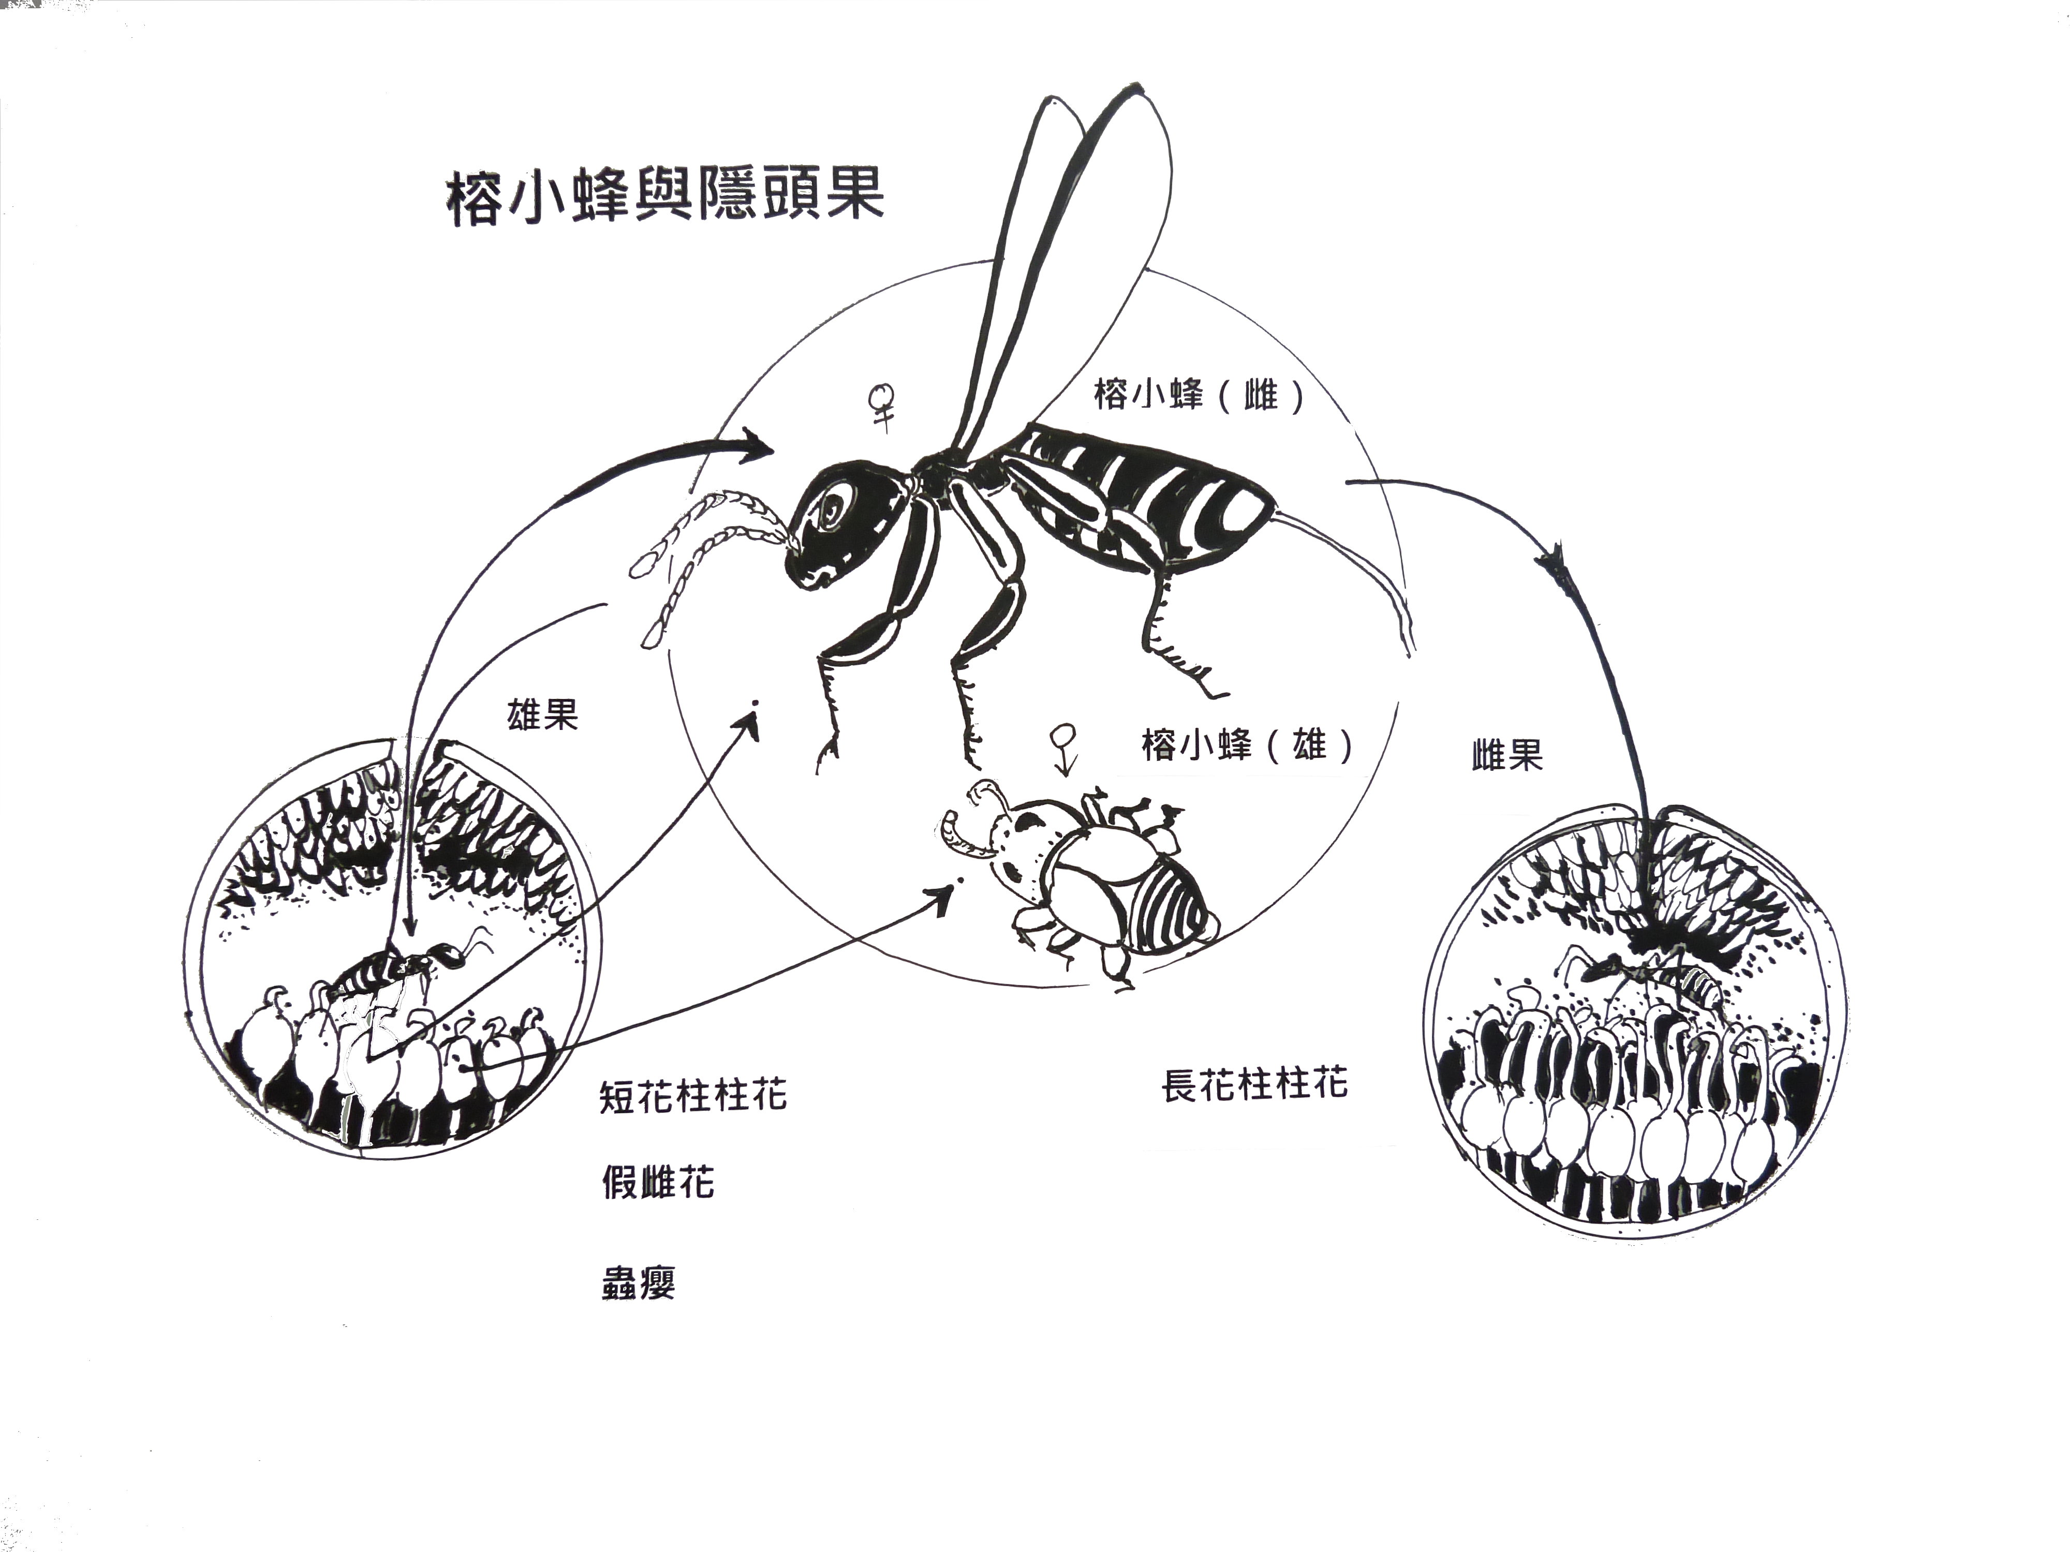 | 圖卡、  活動單  活動單  無花果 | 20分 | 80%學習者瞭解
讓大家迫切體認環境保護的重要，並成為環保的尖兵。 | 活動四：溪流生態活動遊戲（砂卡噹溪水族大會戰）  1、分成數組，每組選出小組長，按分組圍成半圓形或圓形。  2、每組自行選擇一種溪流裡的水生物名稱（或由帶隊老師寫好卡片，各組抽籤）。  如：鰕虎魚、爬岩鰍、吳郭魚、大肚魚、湯鯉、鯝魚 、日本禿頭鯊、褐吻鰕虎、鱸鰻…  3、各組要記住其他組別名稱。  4、由小組長帶著組員一起喊：「ㄎㄧㄌㄧㄎㄧㄤ碰！我的（名稱）打（另一組名稱）」  5、被指名的那一組組員必須立刻回答：「不中！不中！不中！ㄎㄧㄌㄧㄎㄧㄤ碰！我的（名稱）打（另一組名稱）」  6、若是無法立即回應或參差不齊或不知道打那一組時，這組就宣告失敗。  7、如此玩到一個程度，最後由同學共同做總結。不當的放生及環境破壞，造成自然生態的改變，通常要大家共同維護。  8、宣誓：我要做環保的小尖兵，維護我們的家園，捍衛我們的地球。 | 圖卡 | 20分 | 80%學習者瞭解

